Школьный этап Всероссийской олимпиады школьников по физике
10 класс, 2020/2021 учебный год, на выполнение 150 минут.

Задача 1. Движение бруска. Брусок массой m из состояния покоя под действием силы F, направленной вдоль горизонтального стола, начинает двигаться по его поверхности. Через время Δt₁ действие силы F прекращается, и через время Δt₂ после этого брусок останавливается. 1) Определите силу трения, действующую на брусок во время его движения; 2) на какое расстояние переместится брусок за всё время движения?
Задача 2. 2020 ударов. Маленький шарик, катившийся по горизонтальному столу со скоростью vₒ, направленной перпендикулярно краю стола, упав со стола, попадает в пространство, ограниченное двумя вертикальными стенками, расстояние между которыми l = 2 см. Край стола совпадает с одной из стенок. С какой скоростью должен катиться шарик, чтобы до момента падения на пол удариться о стенки не менее n = 2020 раз? Высота стола h = 1 м. Сопротивлением воздуха и размерами шарика пренебречь. Считать g = 10 м/с.
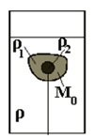
Задача 3. Приключения проволоки. Для изготовления нагревательной спирали кипятильника взяли проволоку длиной l₁. После подключения этого кипятильника к источнику напряжения с малым внутренним сопротивлением на нагревание некоторой массы воды в калориметре на 50 ⁰С было затрачено время τ₁ = 2 минуты. Затем проволоку, из которой была сделана спираль кипятильника, расплавили и изготовили из расплава новую проволоку длиной l₂ = 2l₁. Из новой проволоки сделали другую спираль для кипятильника, опустили его в другой калориметр с другим количеством воды, и подключили кипятильник к тому же источнику напряжения. На нагревание воды на 50 ⁰С во втором калориметре было потрачено время τ₂ = 12 минут. Во сколько раз масса воды во втором калориметре отличается от массы воды в первом калориметре? Считайте, что потерь теплоты при нагревании воды не происходит, теплоемкости калориметров пренебрежимо малы, а плотность и проводимость металла после переплавки остаются прежними.
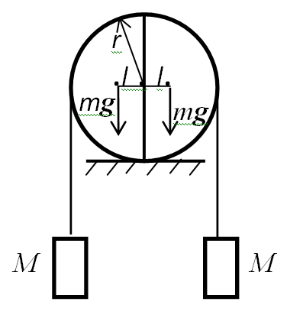
Задача 4. Шарик и лед. Небольшой алюминиевый шарик с привязанной к нему легкой ниткой вморожен в ледышку массой M₀ = 100 г. Свободный конец нити прикреплен ко дну теплоизолированного цилиндрического сосуда, в который налита вода (см. рисунок) массой m₀ = 0,5 кг, имеющая температуру t₀ = 20 ⁰C. Температура льда и шарика 0 ⁰C, начальная сила натяжения нити Т = 0,08 Н. Какова будет температура воды в тот момент, когда сила натяжения нити станет равной нулю? Удельная теплоемкость воды c = 4200 Дж/(кг·⁰С). Плотность воды ρ = 1000 кг/м³, льда ρ₁ = 900 кг/м³, алюминия ρ₂ = 2700 кг/м³, удельная теплота плавления льда λ = 330 кДж/кг. Считайте, что тепловое равновесие в воде устанавливается мгновенно.
Задача 5. Цилиндр пополам. Цилиндр радиуса r, лежащий на подставке, разрезан пополам по вертикальной плоскости, проходящей через его ось. Масса каждой половины цилиндра равна m, а их центры тяжести находятся на расстоянии l от оси цилиндра. Чтобы цилиндр не распался, через него перекинули невесомую нерастяжимую нить с одинаковыми грузами на концах. Найти минимальную массу грузов, не допускающих распада цилиндра. Трением пренебречь.
Максимум за работу 50 баллов.

